Муниципальное образовательное учреждение

**Средняя общеобразовательная школа № 33**

**С углублённым изучением отдельных предметов.**

Выполнила: ученица 6 « а» класса

Малинова Ангелина

Классный руководитель:

Киселёва Алла Леонидовна

**Нижний Новгород**

**2011 год.**

# МОЙ ЛЮБИМЫЙ

# Город!

# 

В городе более 600 уникальных исторических, архитектурных и культурных памятников ,что дало основание ЮНЕСКО включить Нижний Новгород в список 100 городов мира, представляющих мировую историческую и культурную ценность.

Основан город был Юрием Всеволодовичем в 1221 году как опорный пункт обороны русских границ.

Нижний Новгород расположен на слияние двух рек: Оки и Волги .Мне хочется рассказать о достопримечательностях Нижнего Новгорода.

Одна из достопримечательностей города – Кремль, все люди знают это архитектурное сооружение, и все наверняка любят гулять по стенам кремля. Кроме того, в кремле можно сходить в Художественный музей или посетить Нижегородскую филармонию.

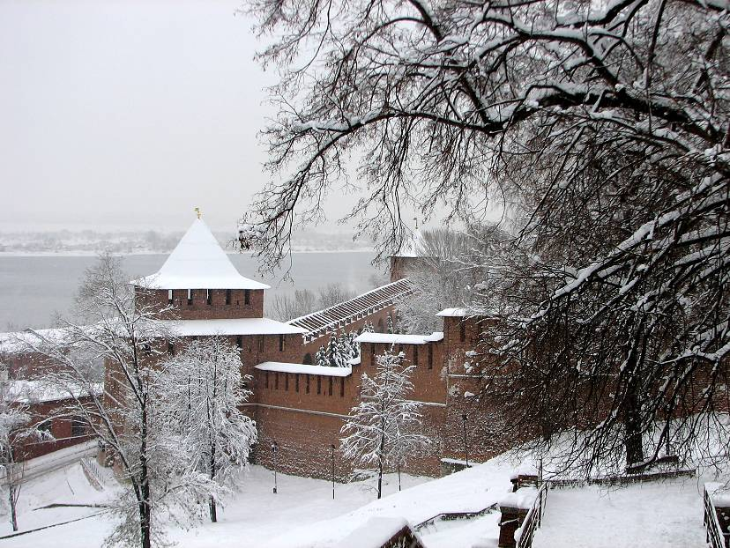

Все, наверняка, знают музей «Домик Каширина» , открытый 1 января 1938 г., который является своеобразной иллюстрацией автобиографической повести А.М.Горького "Детство". В семье Кашириных на Успенском съезде Горький жил с августа 1871 по 1872 г. Музей рассказывает о жизни нижегородцев в конце XIX века, о характерах, обычаях и традициях русского дома.

Обстановка дома отобразилась в его повести А.М.Горького "Детство». В семье Кашириных на Успенском съезде Горький жил с августа 1871 по 1872 г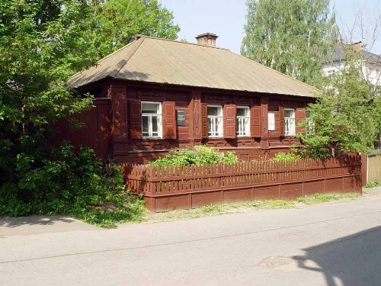В городе есть ещё исторические улицы например, Покровская. Названа она в честь стоявшей на ней Покровской церкви. В советские времена улица Покровская была переименована в честь Я.М. Свердлова. Сейчас улице вернули прежнее название, и её часто называют « Нижегородским Арбатом», т.к. она является пешеходной улицей.

Сейчас на этой улице размещено много разных магазинов.

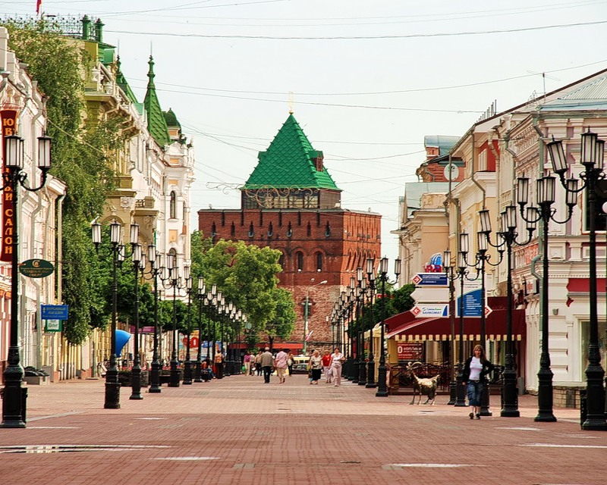

Нижегородская ярмарка – это один из крупнейших комплексов в России. Сейчас на территории ярмарки работают шесть выставочных павильонов.

В давнее времена ярмарка привлекала купцов со всей России. Основными русскими товарами были ткани, шерсть, кожа, меха и металлы.

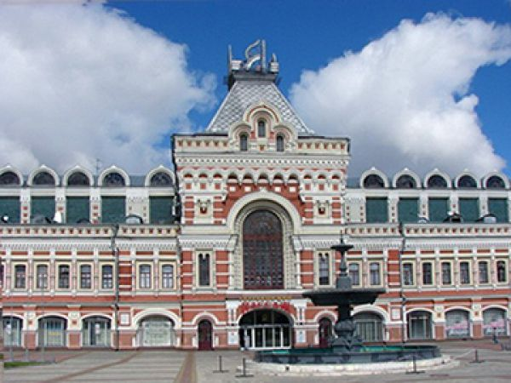

О достопримечательностях Нижнего Новгорода можно рассказывать очень долго. Я считаю, что Нижний Новгород - самый красивый город в России.